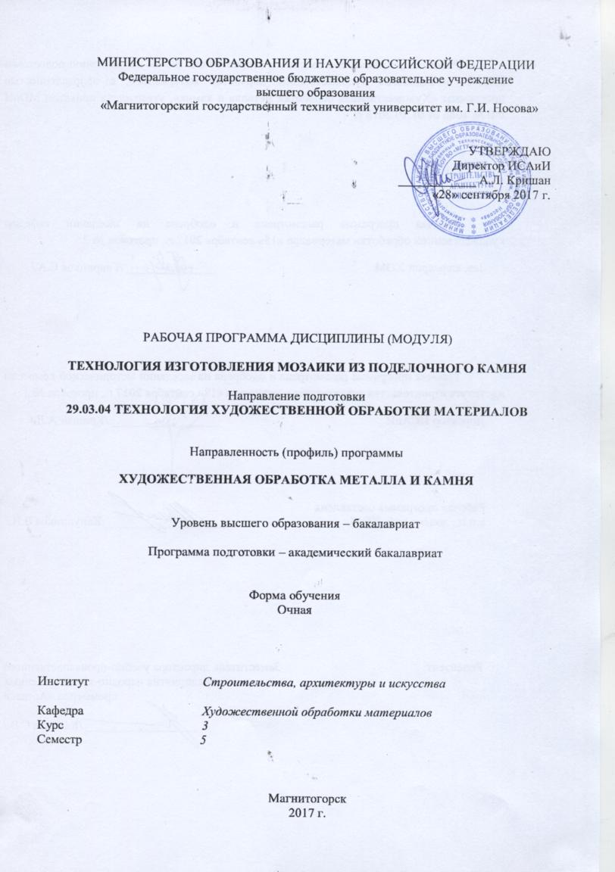
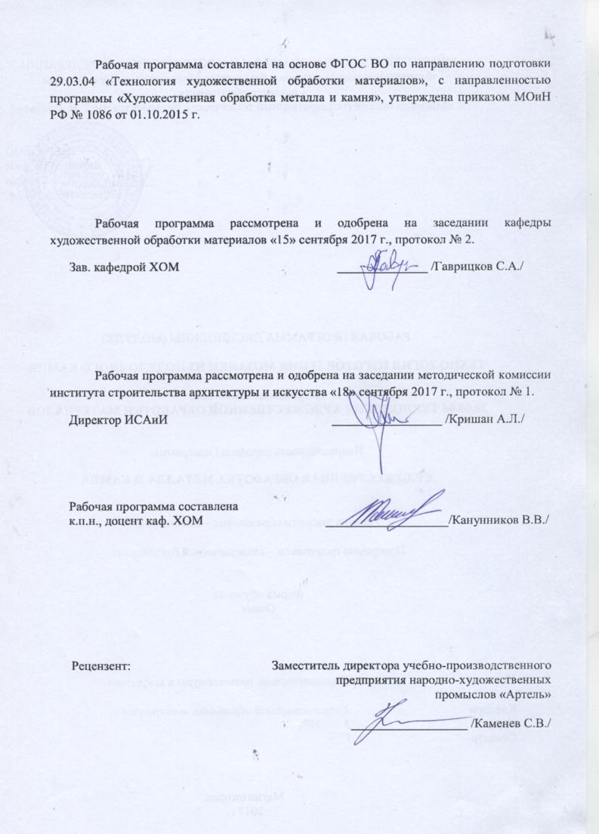
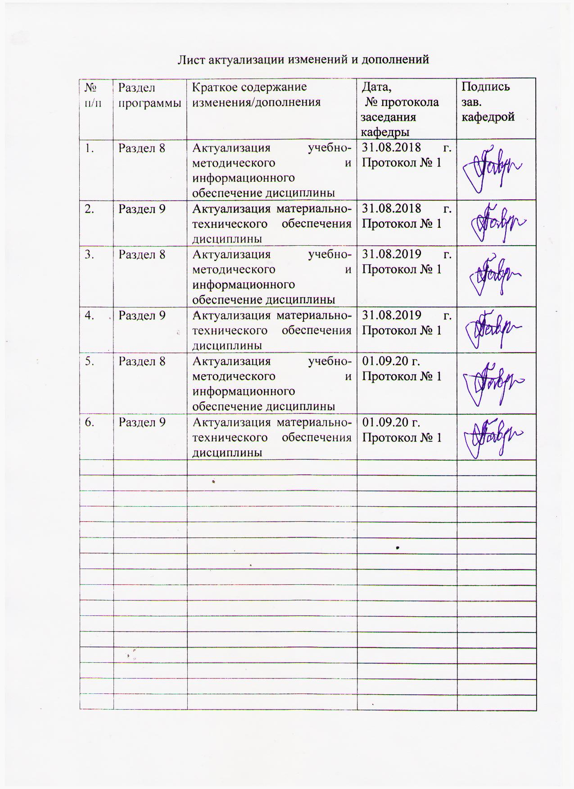

1. Цели освоения дисциплины
Целью дисциплины «Технология изготовления мозаики из поделочного камня» является получение теоретических знаний и практических умений по технологии изготовления мозаики из камня с применением современных технологий художественной обработки камня, овладение студентами необходимым и достаточным уровнем компетенций для решения технологических задач в различных областях профессиональной деятельности в соответствии с требованиями ФГОС ВО по направлению подготовки 29.03.04 «Технология художественной обработки материалов».
В области воспитания целью является развитие у обучающихся личностных качеств, способствующих их творческой активности, общекультурному росту и социальной мобильности, умения работать индивидуально и в коллективе, ответственности, самостоятельности, гражданственности, приверженности этическим ценностям, целеустремленности и настойчивости в достижении целей.
В области профессиональной подготовки целью является формирование профессиональных компетенций, позволяющих выпускнику успешно работать в избранной сфере и быть высококвалифицированным и конкурентоспособным на ранке труда.

2 Место дисциплины в структуре образовательной программы подготовки бакалавра
Дисциплина «Технология изготовления мозаики из поделочного камня» входит в вариативную часть образовательной программы по направлению подготовки 29.03.04 «Технология художественной обработки материалов».
Изучается на третьем курсе, в 5 семестре. Для изучения дисциплины «Технология изготовления мозаики из поделочного камня» необходимы компетенции, сформированные в дисциплинах: «Технологический практикум по обработке камня», «Художественное материаловедение: камень», «Технология обработки материалов: камень», «Основы технологии художественной обработки материалов».
Основные компетенции, полученные на дисциплине «Технология изготовления мозаики из поделочного камня» являются необходимыми знаниями для следующих дисциплин: «Мастерство. Неметаллические материалы», «Специальные технологии художественной обработки материалов: камень», «Художественная обработка неметаллических материалов», «Производственная – преддипломная практика».
Знания (умения, владения), полученные при изучении данной дисциплины будут необходимы при подготовке к государственной итоговой аттестацией (государственный экзамен, защита ВКР).

3. Компетенции обучающегося, формируемые в результате освоения
дисциплины и планируемые результаты обучения
В результате освоения дисциплины «Технология изготовления мозаики из поделочного камня» обучающийся должен обладать следующими компетенциями:
Структурный  элемент  компетенции | Планируемые результаты обучения
ПК-3 способностью определить и назначить технологический процесс обработки материалов с указанием технологических параметров для получения готовой продукции
Знать | - оборудование, оснастку и инструмент для обработки материалов с указанием технологических параметров для получения готовой продукции;  - всесторонне, основные технологические процессы и оборудование для изготовления мозаики из поделочного камня;  - общие и специальные приемы самостоятельного приобретения и использования в практической деятельности новых знаний и умений  - вариативные комбинации технологических процессов обработки материалов, используемых при создании мозаичного изделия;  - характеристики используемых материалов;  - правила техники безопасности работы в мастерских художественной обработки материалов.
Уметь | - определить и назначить технологический процесс обработки материалов с указанием технологических параметров для изготовления мозаики;  - самостоятельно приобретать с помощью информационных технологий и использовать в практической деятельности новые знания и умения во всех основных областях художественной обработки камня.  - назначить технологический процесс обработки материалов с указанием технологических параметров для получения готовой продукции;  - производить выбор необходимого оборудования, материалов и оснастки для изготовления мозаичного изделия из камня;  - создавать художественно-графические проекты изделий декоративно-прикладного искусства.
Владеть | - способностью определить и назначить технологический процесс обработки материалов с указанием технологических параметров для изготовления мозаики;  - практическими навыками использования оборудования по обработке камня на других дисциплинах и на практике;  - профессиональным языком предметной области знания;  - способами совершенствования профессиональных знаний и умений путем использования возможностей информационной среды.  - необходимыми инструментами и оборудованием для получения готовой продукции из поделочного камня;  - технологическими процессами обработки материалов для получения готовой продукции;  - навыками анализа технологического процесса обработки материалов с указанием технологических параметров для получения готовой продукции.
ПК-9 – готовностью к выбору технологического цикла для создания художественных изделий из разных материалов
Знать | - в полной мере обладать знаниями, позволяющими осуществлять выбор оборудования для технологического цикла для создания художественных изделий из разных материалов;  - технологические циклы для создания художественных изделий из разных материалов;  - характеристики используемых материалов создания художественных изделий в технике мозаика из камня;  - современные технологии для решения профессиональных задач создания художественных изделий из разных материалов;  - правила техники безопасности работы в мастерских художественной обработки материалов.
Уметь | - выбрать технологические циклы для создания мозаичных изделий из разных материалов;  - производить выбор необходимого оборудования, материалов и оснастки для изготовления мозаичных изделий из камня;  - создавать художественно-графические проекты художественных изделий из разных материалов;  - пользоваться специальной литературой по художественной обработке разных материалов;  - анализировать и синтезировать собранный материал в области художественной обработки поделочного камня.
Владеть | - умениями создания мозаичных изделий из различных материалов;  - необходимыми инструментами и оборудованием для создания мозаичного изделия из поделочного камня;  - технологическими процессами обработки камня, для создания мозаичных изделий из разных материалов,  - навыками анализа технологического процесса обработки камня для получения готовой продукции.

4 Структура и содержание дисциплины
Общая трудоемкость дисциплины составляет 4 зачетных единицы 144 акад. часа, в том числе:
– контактная работа – 54.1 акад. часов:
– аудиторная – 54 акад. часа;
– внеаудиторная – 0,1 акад. часов
– самостоятельная работа – 89,9 акад. часов
Раздел/ тема  дисциплины | Семестр | Аудиторная  контактная работа  (в акад. часах) |  |  | Самостоятельная работа (в акад. часах) | Вид самостоятельной  работы | Форма текущего контроля успеваемости и  промежуточной аттестации | Код и структурный  элемент  компетенции
Раздел/ тема  дисциплины | Семестр | лекции | лаборат.  занятия | практич. занятия
- Раздел. Мозаика из камня. Проектирование мозаичного изделия из камня
1.1. Тема: «Общие требования безопасности труда и производственной санитарии». | 5 |  | 1 |  | 5 | Подготовка к практическому занятию.  Поиск дополнительной информации по заданной теме. | Устный опрос. | ПК-9зув; ПК-3зув
1.2. Тема: «Исторические сведения возникновения и развития мозаики из камня». | 5 |  | 2/6И |  | 10 | Поиск дополнительной информации по заданной теме (работа с библиографическим материалами, справочниками, каталогами, словарями, энциклопедиями). | Устный опрос.  Проверка индивидуальных заданий. | ПК-9зув; ПК-3зув
1.3. Тема: «Анализ художественных изделий в технике мозаика из поделочного камня». | 5 |  | 2/4И |  | 15 | Поиск дополнительной информации по заданной теме.  Выполнение практических работ. | Устный опрос.  Проверка индивидуальных заданий. | ПК-9зув; ПК-3зув
1.4. Тема: «Разработка эскиза изделия с элементами мозаики из камня». «Изготовление картона мозаики». | 5 |  | 9/2И |  | 15 | Выполнение практических работ. | Проверка индивидуальных заданий. | ПК-9зув; ПК-3зув
Итого по разделу | 5 |  | 14/12И |  | 45
2. Раздел. Основные требования и технологические операции при изготовлении мозаики из камня
2.1. Тема: «Разработка технологической последовательности изготовления мозаики». | 5 |  | 4/2И |  | 5,9 | Поиск дополнительной информации по заданной теме.  Выполнение практических работ. | Проверка индивидуальных заданий. | ПК-9зув; ПК-3зув
2.2. Тема: «Изготовление мозаики с применением основных технологических операций по обработке поделочного камня». | 5 |  | 23/2И |  | 15 | Выполнение практических работ. | Проверка индивидуальных заданий. | ПК-9зув; ПК-3зув
2.3. Тема: «Финишные операции при изготовлении мозаики. Полирование». | 5 |  | 12/2И |  | 15 | Выполнение практических работ. | Проверка индивидуальных заданий. | ПК-9зув; ПК-3зув
2.4. Тема: «Оценка качества изделия, знаний и умений по технологии изготовления мозаики». | 5 |  | 1 |  | 10 | Провести оценку качества изделия, с учетом требований чертежа и практического задания. Подготовить работу к просмотру. | Проверка индивидуальных заданий. | ПК-9зув; ПК-3зув
Итого по разделу | 5 |  | 40/6И |  | 45,9
Итого за семестр | 5 |  | 54/18И |  | 89,9 |  | Промежуточная аттестация: зачет | ПК-9зув; ПК-3зув
Итого по дисциплине | 5 |  | 54/18И |  | 89,9 |  | Промежуточная аттестация: зачет | ПК-9зув; ПК-3зув
54/18И – в том числе, часы, отведенные на работу в интерактивной форме

5. Образовательные и информационные технологии
Реализация компетентностного подхода предусматривает использование в учебном процессе активных и интерактивных форм проведения занятий в сочетании с внеаудиторной работой с целью формирования и развития профессиональных навыков обучающихся.
При обучении студентов дисциплине «Технология изготовления мозаики из поделочного камня» следует осуществлять следующие образовательные технологии:
1. Традиционные образовательные технологии ориентируются на организацию образовательного процесса, предполагающую прямую трансляцию знаний от преподавателя к студенту (преимущественно на основе объяснительно-иллюстративных методов обучения).
Формы учебных занятий с использованием традиционных технологий:
Практическое занятие, посвященное освоению конкретных умений и навыков по предложенному алгоритму.
2. Технологии проблемного обучения – организация образовательного процесса, которая предполагает постановку проблемных вопросов, создание учебных проблемных ситуаций для стимулирования активной познавательной деятельности студентов.
Формы учебных занятий с использованием технологий проблемного обучения:
Практическое занятие в форме практикума – организация учебной работы, направленная на решение комплексной учебно-познавательной задачи, требующей от студента применения как научно-теоретических знаний, так и практических навыков.
3. Технологии проектного обучения – организация образовательного процесса в соответствии с алгоритмом поэтапного решения проблемной задачи или выполнения учебного задания. Проект предполагает совместную учебно-познавательную деятельность группы студентов, направленную на выработку концепции, установление целей и задач, формулировку ожидаемых результатов, определение принципов и методик решения поставленных задач, планирование хода работы, поиск доступных и оптимальных ресурсов, поэтапную реализацию плана работы, презентацию результатов работы, их осмысление и рефлексию.
Основные типы проектов:
Творческий проект, как правило, не имеет детально проработанной структуры; учебно-познавательная деятельность студентов осуществляется в рамках рамочного задания, подчиняясь логике и интересам участников проекта, жанру конечного результата (газета, фильм, праздник, издание, экскурсия и т.п.).
4. Интерактивные технологии – организация образовательного процесса, которая предполагает активное и нелинейное взаимодействие всех участников, достижение на этой основе личностно значимого для них образовательного результата. Наряду со специализированными технологиями такого рода принцип интерактивности прослеживается в большинстве современных образовательных технологий.
Формы учебных занятий с использованием специализированных интерактивных технологий:
Семинар-дискуссия – коллективное обсуждение какого-либо спорного вопроса, проблемы, выявление мнений в группе (межгрупповой диалог, дискуссия как спор-диалог).
5. Информационно-коммуникационные образовательные технологии – организация образовательного процесса, основанная на применении специализированных программных сред и технических средств работы с информацией.
Формы учебных занятий с использованием информационно-коммуникационных технологий:
Практическое занятие в форме презентации – представление результатов проектной или исследовательской деятельности с использованием специализированных программных средств.

6. Учебно-методическое обеспечение самостоятельной работы обучающихся
По дисциплине «Технология обработки материалов. Камень» предусмотрена аудиторная и внеаудиторная самостоятельная работа обучающихся. Аудиторная самостоятельная работа студентов предполагает выполнение практических работ.

Примерные аудиторные практические работы (АПР):
- Раздел. Мозаика из камня. Проектирование мозаичного изделия из камня
АПР №1 «Организация работы в мастерской по обработке камня. Общие требования безопасности труда и производственной санитарии».
Прослушать вводный инструктаж в учебной мастерской по обработке камня:
- порядок работы в учебной мастерской по обработке камня.
- общие требования безопасности труда в учебной мастерской по обработке камня;
- общие требования производственной санитарии.

АПР №2 «Исторические сведения возникновения и развития мозаики из камня».
Краткие сведения по истории развития мозаичного искусства.
Мозаика ХVIII века в России.
Отличительные особенности различных видов мозаики из камня по технике исполнения и художественных особенностей.
Современное развитие мозаичного направления в художественной обработке камня.

АПР №3 «Анализ художественных изделий в технике мозаика из поделочного камня».
Анализ мозаичных изделий из поделочного камня.
Графический анализ динамичных и статичных композиций геометрических элементов мозаики (выполнение композиции на сочетание динамичности и статичности на формате А4).

АПР №4 «Разработка эскиза изделия с элементами мозаики из камня». «Изготовление картона мозаики».
Разработка эскизов мозаичного изделия на основе анализа форм и назначения изделия.
Особенности поделочного камня, учитываемые при разработке эскизного проекта мозаичного изделия.
Использовать арсенал художественных средств, для повышения эстетической ценности художественного изделия.
Проект выполнить вручную, простым карандашом или гелиевой ручкой на бумаге.

2. Раздел: Основные требования и технологические операции при изготовлении мозаики из камня
АПР №5 «Разработка технологической последовательности изготовления мозаики».
Подобрать различные комбинации техник для более полного выражения идеи работы.
Разработать технологическую последовательность изготовления мозаичного изделия из поделочного камня.

АПР №6 «Изготовление мозаики с применением основных технологических операций по обработке поделочного камня».
Структура технологического процесса изготовления мозаичного изделия из камня.
Технологические особенности мозаичного набора из поделочного камня.

АПР №7 «Финишные операции при изготовлении мозаики. Полирование».
Особенности выполнения финишных операций при изготовлении мозаичных изделий.
Выполнить отдельные операции по отделке элементов и мозаичного изделия из поделочного камня.

АПР №8 ««Контроль качества художественного изделия сложных форм из камня».
Найти и изучить в учебной, научной литературе и Интернете информацию о требованиях, предъявляемых к качеству мозаичных изделий из камня. Заполнить таблицу, содержащую следующие графы:
- виды требований, предъявляемых к качеству изделий из камня;
- показатели требования, предъявляемого к качеству изделий из камня;
- контроль качества камнерезных изделий.

Примерные индивидуальные домашние задания (ИДЗ):
Для организации самостоятельной работы необходимы следующие условия:
- готовность студентов к самостоятельному труду;
- мотивация получения знаний;
- наличие и доступность всего необходимого учебно-методического материала;
- система регулярного контроля качества выполненной самостоятельной работы;
- консультационная помощь преподавателя.
Активная самостоятельная работа студентов возможна только при наличии серьёзной и устойчивой мотивации. Самый сильный мотивирующий фактор – подготовка к дальнейшей эффективной профессиональной деятельности.

  - Раздел. Мозаика из камня. Проектирование мозаичного изделия из камня
ИДЗ №1 «Организация работы в мастерской по обработке камня. Общие требования безопасности труда и производственной санитарии».
Поиск дополнительной информации о порядке работы в учебной мастерской по обработке камня.
Общие требования безопасности труда в учебной мастерской по обработке камня;
Общие требования производственной санитарии.

ИДЗ №2 «Исторические сведения возникновения и развития мозаики из камня».
Найти и изучить в учебной, научной литературе и Интернете информацию
об истории возникновения и развития мозаики из камня.

ИДЗ №3 «Анализ художественных изделий в технике мозаика из поделочного камня».
Найти в дополнительной литературе образцы изделий, иллюстрирующие мозаичные изделия из камня. Выявить особенности, характерные элементы. Информацию оформить в электронный альбом.
Выполнить графический анализ динамичных и статичных композиций геометрических элементов мозаики (выполнение композиции на сочетание динамичности и статичности на формате А4.

ИДЗ №4 «Разработка эскиза изделия с элементами мозаики из камня». «Изготовление картона мозаики».
Разработка эскизов мозаичного изделия на основе анализа форм и назначения изделия.
Проект выполнить вручную простым карандашом или гелиевой ручкой на бумаге.

2. Раздел: Основные требования и технологические операции при изготовлении мозаики из камня
ИДЗ №5 «Разработка технологической последовательности изготовления мозаики».
Поиск дополнительной информации по заданной теме. Разработать последовательность создания художественного изделия.
Разработка технологии изготовления мозаичного изделия из поделочного камня.

ИДЗ №6 «Изготовление мозаики с применением основных технологических операций по обработке поделочного камня».
Найти и изучить в учебной, научной литературе и Интернете информацию по заданной теме.

ИДЗ №7 «Финишные операции при изготовлении мозаики. Полирование».
Особенности выполнения финишных операций при изготовлении мозаичных изделий.
Выполнить отдельные операции по отделке элементов и мозаичного изделия из поделочного камня.

ИДЗ №8 «Контроль качества художественного изделия сложных форм из камня».
Найти и изучить в учебной, научной литературе и Интернете информацию о требованиях, предъявляемых к качеству мозаичных изделий из камня. Заполнить таблицу, содержащую следующие графы:
- виды требований, предъявляемых к качеству изделий из камня;
- показатели требования, предъявляемого к качеству изделий из камня;
- контроль качества камнерезных изделий.

7. Оценочные средства для проведения промежуточной аттестации

а) Планируемые результаты обучения и оценочные средства для проведения промежуточной аттестации:
Структурный элемент  компетенции | Планируемые результаты обучения | Оценочные средства
ПК-3 способностью определить и назначить технологический процесс обработки материалов с указанием технологических параметров для получения готовой продукции
Знать | - оборудование, оснастку и инструмент для обработки материалов с указанием технологических параметров для получения готовой продукции;  - всесторонне, основные технологические процессы и оборудование для изготовления мозаики из поделочного камня;  - общие и специальные приемы самостоятельного приобретения и использования в практической деятельности новых знаний и умений  - вариативные комбинации технологических процессов обработки материалов, используемых при создании мозаичного изделия;  - характеристики используемых материалов;  - правила техники безопасности работы в мастерских художественной обработки материалов. | Теоретические вопросы:  - Декоративно-художественные изделия из поделочного камня.  - Отличительные особенности различных видов мозаики из камня по технике исполнения и художественных особенностей.  - Технологическая последовательность изготовления мозаичного изделия из поделочного камня.  - Свойства камня, которые влияют на способы его обработки.  - Особенности выполнения отдельных операций по обработке камня.  - Необходимые меры безопасности в процессе работы.
Уметь | - определить и назначить технологический процесс обработки материалов с указанием технологических параметров для изготовления мозаики;  - самостоятельно приобретать с помощью информационных технологий и использовать в практической деятельности новые знания и умения во всех основных областях художественной обработки камня.  - назначить технологический процесс обработки материалов с указанием технологических параметров для получения готовой продукции;  - производить выбор необходимого оборудования, материалов и оснастки для изготовления мозаичного изделия из камня;  - создавать художественно-графические проекты изделий декоративно-прикладного искусства. | Практические задания:  - Подобрать различные комбинации техник для более полного выражения идеи работы.  - Разработать технологическую последовательность изготовления мозаичного изделия из поделочного камня.  - Поиск и использование дополнительной литературы, новой информации о современных технологиях и материалах, применяемых на предприятиях, выпускающих изделия декоративно-прикладного искусства и народных промыслов.
Владеть | - способностью определить и назначить технологический процесс обработки материалов с указанием технологических параметров для изготовления мозаики;  - практическими навыками использования оборудования по обработке камня на других дисциплинах и на практике;  - профессиональным языком предметной области знания;  - способами совершенствования профессиональных знаний и умений путем использования возможностей информационной среды.  - необходимыми инструментами и оборудованием для получения готовой продукции из поделочного камня;  - технологическими процессами обработки материалов для получения готовой продукции;  - навыками анализа технологического процесса обработки материалов с указанием технологических параметров для получения готовой продукции. | Задания на решение задач из профессиональной области (комплексные задания):  - Графический анализ динамичных и статичных композиций геометрических элементов мозаики (выполнение композиции на сочетание динамичности и статичности на формате А4).  - Найти и изучить в учебной, научной литературе и Интернете информацию о требованиях, предъявляемых к качеству мозаичных изделий из камня. Заполнить таблицу, содержащую следующие графы:  - виды требований, предъявляемых к качеству изделий из камня;  - показатели требования, предъявляемого к качеству изделий из камня;  - контроль качества камнерезных изделий.  3. Оптимальное сочетание образного решения изделия, материала и технологического процесса обработки материалов с указанием технологических параметров для получения готовой продукции.
ПК-9 - готов к выбору технологического цикла для создания художественных изделий из разных материалов
Знать | - в полной мере обладать знаниями, позволяющими осуществлять выбор оборудования для технологического цикла для создания художественных изделий из разных материалов;  - технологические циклы для создания художественных изделий из разных материалов;  - характеристики используемых материалов создания художественных изделий в технике мозаика из камня;  - современные технологии для решения профессиональных задач создания художественных изделий из разных материалов;  - правила техники безопасности работы в мастерских художественной обработки материалов. | Теоретические вопросы:  - Информация о различных технологиях в области художественной обработки поделочного камня.  - Характеристики используемых материалов создания художественных изделий в технике мозаика из камня.  - Современные технологии для решения профессиональных задач создания художественных изделий из разных материалов.  - Необходимые меры безопасности в процессе работы.
Уметь | - выбрать технологические циклы для создания мозаичных изделий из разных материалов;  - производить выбор необходимого оборудования, материалов и оснастки для изготовления мозаичных изделий из камня;  - создавать художественно-графические проекты художественных изделий из разных материалов;  - пользоваться специальной литературой по художественной обработке разных материалов;  - анализировать и синтезировать собранный материал в области художественной обработки поделочного камня. | Практические задания:  - Произвести выбор необходимого оборудования, материалов и оснастки для изготовления мозаичных изделий из камня  - Найти и изучить в учебной, научной литературе и Интернете информацию об истории возникновения и развития мозаики из камня.  - Создать художественно-графические проекты художественных изделий из разных материалов;  - Разработать эскизы мозаичного изделия на основе анализа форм и назначения изделия.  - Проект выполнить вручную простым карандашом или гелиевой ручкой на бумаге.
Владеть | - умениями создания мозаичных изделий из различных материалов;  - необходимыми инструментами и оборудованием для создания мозаичного изделия из поделочного камня;  - технологическими процессами обработки камня, для создания мозаичных изделий из разных материалов;  - навыками анализа технологического процесса обработки камня для получения готовой продукции. | Задания на решение задач из профессиональной области (комплексные задания):  - Найти и изучить в учебной, научной литературе и Интернете информацию о требованиях, предъявляемых к качеству мозаичных изделий из камня. Заполнить таблицу, содержащую следующие графы:  - виды требований, предъявляемых к качеству изделий из камня;  - показатели требования, предъявляемого к качеству изделий из камня;  - контроль качества камнерезных изделий.  - Найти в дополнительной литературе образцы изделий, иллюстрирующие мозаичные изделия из камня. Выявить особенности, характерные элементы. Информацию оформить в электронный альбом.

б) Порядок проведения промежуточной аттестации, показатели и критерии оценивания:
Промежуточная аттестация по дисциплине «Технология изготовления мозаики из поделочного камня» проводится:
- по вопросам, которые охватывают теоретические основы дисциплины и позволяющие оценить уровень усвоения обучающимися знаний.
- защита практических работ проводится в публичной форме непосредственно на практических занятиях, позволяющая оценить степень сформированности умений по технологии художественной обработке материалов.
Примерный перечень вопросов к зачету с оценкой:
- Декоративно-художественные изделия из поделочного камня.
- Информация о различных технологиях в области художественной обработки поделочного камня.
- Необходимые меры безопасности в процессе работы.
- Особенности выполнения отдельных операций по обработке камня.
- Отличительные особенности различных видов мозаики из камня по технике исполнения и художественных особенностей.
- Свойства камня, которые влияют на способы его обработки.
- Современные технологии для решения профессиональных задач создания художественных изделий из разных материалов.
- Технологическая последовательность изготовления мозаичного изделия из поделочного камня.
- Характеристики используемых материалов создания художественных изделий в технике мозаика из камня.
Критериями оценки результатов самостоятельной работы студента являются:
- Уровень освоения учебного материала.
- Умение использовать теоретические знания при выполнении практических работ.
- Полнота общеучебных представлений, знаний и умений по изучаемой теме, к которой относится данная самостоятельная работа.
- Обоснованность и четкость изложения ответа на поставленный по внеаудиторной самостоятельной работе вопрос.
- Самостоятельное выполнение практического задания.
Показатели и критерии оценивания зачета с оценкой:
– на оценку «отлично» (5 баллов) – обучающийся демонстрирует высокий уровень сформированности компетенций, всестороннее, систематическое и глубокое знание учебного материала, свободно выполняет практические задания, свободно оперирует знаниями, умениями, применяет их в ситуациях повышенной сложности.
– на оценку «хорошо» (4 балла) – обучающийся демонстрирует средний уровень сформированности компетенций: основные знания, умения освоены, но допускаются незначительные ошибки, неточности, затруднения при аналитических операциях, переносе знаний и умений на новые, нестандартные ситуации.
– на оценку «удовлетворительно» (3 балла) – обучающийся демонстрирует пороговый уровень сформированности компетенций: в ходе контрольных мероприятий допускаются ошибки, проявляется отсутствие отдельных знаний, умений, навыков, обучающийся испытывает значительные затруднения при оперировании знаниями и умениями при их переносе на новые ситуации.
– на оценку «неудовлетворительно» (2 балла) – обучающийся демонстрирует знания не более 20% теоретического материала, допускает существенные ошибки, не может показать интеллектуальные навыки решения простых задач.
– на оценку «неудовлетворительно» (1 балл) – обучающийся не может показать знания на уровне воспроизведения и объяснения информации, не может показать интеллектуальные навыки решения простых задач.

8. Учебно-методическое и информационное обеспечение дисциплины
а) Основная литература:
- Герасев, В. А. Декоративно-прикладное искусство Урала : учебное пособие / В. А. Герасев, В. В. Канунников ; МГТУ. - Магнитогорск : [МГТУ], 2017. - 199 с. : ил., фот. - URL: https://magtu.informsystema.ru/uploader/fileUpload?name=3261.pdf&show=dcatalogues/1/1137180/3261.pdf&view=true (дата обращения: 01.09.2020). - Макрообъект. - Текст : электронный. - ISBN 978-5-9967-0917-5. - Имеется печатный аналог.
- Кобелькова, В. Н. Основы кристаллографии и минералогии : учебное пособие / В. Н. Кобелькова, Е. А. Горбатова, Е. А. Емельяненко ; МГТУ, каф. МДиГ. - Магнитогорск, 2010. - 75 с. : ил., табл. - URL: https://magtu.informsystema.ru/uploader/fileUpload?name=334.pdf&show=dcatalogues/1/1073690/334.pdf&view=true (дата обращения: 01.09.2020). - Макрообъект. - Текст : электронный. - Имеется печатный аналог.

б) Дополнительная литература:
- Кобелькова, В. Н. Процессы минералообразования : учебное пособие / В. Н. Кобелькова, Е. А. Горбатова, Е. А. Емельяненко ; МГТУ, каф. МДиГ. - Магнитогорск, 2009. - 50 с. : ил., схемы, табл. - URL: https://magtu.informsystema.ru/uploader/fileUpload?name=264.pdf&show=dcatalogues/1/1060684/264.pdf&view=true (дата обращения: 01.09.2020). - Макрообъект. - Текст : электронный. - Имеется печатный аналог.
- Попов, С. В. Геология и минеральные ресурсы Урала : учебное пособие / С. В. Попов ; МГТУ, [каф. МДиГ]. - Магнитогорск, 2010. - 127 с. : ил., схемы, табл., карты. - URL: https://magtu.informsystema.ru/uploader/fileUpload?name=454.pdf&show=dcatalogues/1/1079779/454.pdf&view=true (дата обращения: 01.09.2020). - Макрообъект. - Текст : электронный. - Имеется печатный аналог.

в) Методические указания:
Канунников В.В., Гаврицков С.А. Технология изготовления геометрической мозаики из поделочного камня: метод. рекомендации / В.В. Канунников, С.А. Гаврицков – Магнитогорск: МаГУ, 2013. – 27 с.

г) Программное обеспечение и Интернет-ресурсы:
Программное обеспечение:
Наименование ПО | № договора | Срок действия лицензии
MS Windows 7 | Д-1227 от 08.10.2018 | 11.10.2021
MS Office 2007 | № 135 от 17.09.2007 | бессрочно
7Zip | свободно распространяемое | бессрочно
Интернет-ресурсы:
- Электронно-библиотечная система «Инфра-М» [Электронный ресурс] – Режим доступа: http://znanium.com/
- Электронно-библиотечная система «Айбукс» [Электронный ресурс] – Режим доступа: http://ibooks.ru/
- Электронно-библиотечная система «Лань» [Электронный ресурс] – Режим доступа: http://e.lanbook.com/

9. Материально-техническое обеспечение дисциплины
Материально-техническое обеспечение дисциплины включает:
Тип и название аудитории | Оснащение аудитории
Учебная аудитория для проведения лабораторных работ.  Учебная мастерская обработки камня. | 1. Поделочный и декоративно-облицовочный камень.  2. Измерительный инструмент.  3. Абразивно-алмазный инструмент.  4. Станки для обработки поделочного камня:  станок КС-1А (станок автоматический);  станок камнерезный ручной настольный СКРН; подрезной станок СКРН DIAMANTIC A-44 MS; станок шлифовально-полировальный СШПН; сверлильный станок НС-2.
Помещение для самостоятельной работы обучающихся | Персональные компьютеры с пакетом MS Office, выходом в Интернет и с доступом в электронную информационно-образовательную среду университета
Учебные аудитории для выполнения курсового проектирования, помещения для самостоятельной работы обучающихся | Персональные компьютеры с пакетом MS Office, выходом в Интернет и с доступом в электронную информационно-образовательную среду университета
Помещения для хранения профилактического обслуживания учебного оборудования | Шкафы для хранения учебно-методической документации, учебного оборудования и учебно-наглядных пособий.

